Ecrire un Acrostiche

L'Acrostiche est un poème dans lequel les initiales de chaque vers, lus de haut en bas, composent un mot : un nom de personne ou de chose, une dédicace, un mot clef, une phrase.

Exemple : avec le mot « acrostiche »
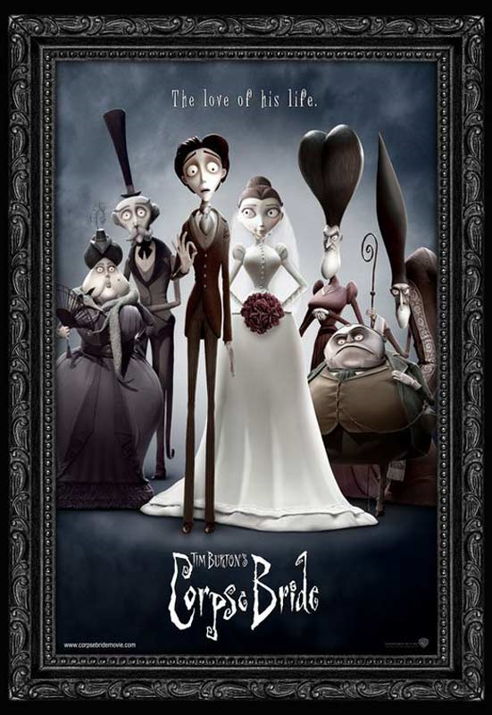
Alexandre vous présente ici
Ce site, avec des acrostiches choisis
Rêveurs, poètes, artistes amateurs
Ou simplement modestes visiteurs
Sans mentir, ici vous trouverez
Tout ce qu'il faut pour votre coeur combler.
Il est possible de tout faire :
Composer, publier vos écrits les plus chers.
Hésitant encore? Venez juste en lire un.
Et vous serez accros sans vous rendre compte de rien.

Consignes :
Écrire un acrostiche dont le thème est la Mort.
- Faire rimer les finales des vers.
- Essayer d’être tragicomique, comme Tim Burton, le réalisateur de Edward aux mains d’argent, Batman, l’étrange noël de Mr Jack, Sleepy Hollow, Charlie et la chocolaterie, et bien d’autres…Ambiance Halloween !!!
- Illustrer en arts plastiques les personnages sous forme de silhouettes animées pour fabriquer un petit livre.

Un autre exemple :


Mes lèvres se ferment à jamais
Où me sera-t-il donné de te revoir?
Rayon illumine mon instant dernier
Triste réconfort pour un dernier au revoir.

A vous !!!
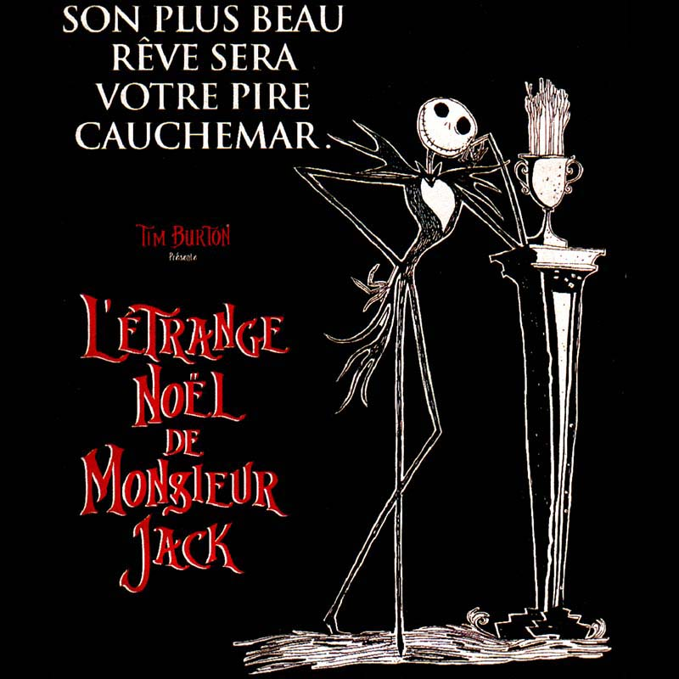

Soyez comique …

Et ne négligez pas les jeux de mots…

Choisissez d’abord un mot ou une phrase qui évoque ce thème.
Voici un peu de vocabulaire pour vous aider : mort, mort-aux-rats, Mortimer, mortadelle, moribond, trompettes de la mort, mort-né, cadavre, squelette, mort-vivant, vampire, fantôme, revenant, spectre, loup-garou, tombe, cimetière, pierre tombale, tombeau, caveau, cercueil, funèbre, funéraire, mortel, deuil, décès, mourir, périr, décéder, être condamner, passer l’arme à gauche, rejoindre ses aïeux, manger les pissenlits par la racine, six pieds sous terre, mort aux vaches, la mort dans l’âme, trompe-la-mort, peine de mort, à mort, mort ou vif, croque-mort, à l’article de la mort, angle mort, s’ennuyer comme un rat mort, ne pas y aller de main morte, point mort,…

……………………………………………………………………………………………………………………………………………………………………………………………………………………………………………………………………………………………………………………………………………………………………………………………………………………………………………………………………………………………………………………………………………………………………………………………………………………………………………………………………………………………………………………………………………………………………………………………………………………………………………………………………………………………………………………………………………………………………………………………………………………………………………………………………………………………………………………………………………………………………………………………………………………………………………………………………………………………………………………………………………………………………………………………………………………………………………………………………………………………………………………………………………………………………………………………………………………………………………………………………………………………………………………………………………………………………………………………………………………………………………………………………………………………………………………………………………………………………………………………………………………………………………………………………………………………………………………………………………………………………………………………………………………………………………………………………………………………………………………………………………………………………………………………………………………………………………………………………………………………………………………………………………………………………………………………………………………………………………………………………

